Цилуйко Галина Николаевна

Место работы: ГБУ ДО ЛНР «ЧЦДЮТ», педагог дополнительного образования

Название материала:Познавательно-развлекательная программа

*«В мире космоса!»*

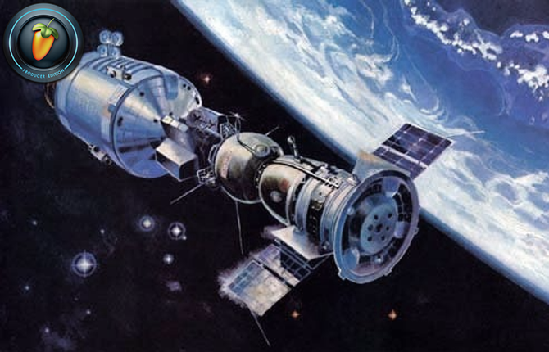

**Цилуйко Г.Н.,**

**педагог дополнительного образования**

**ГБУ ДО ЛНР «ЧЦДЮТ»**

**Познавательно-развлекательная программа**

***«В мире космоса!»***

**Цель**: ознакомление с космонавтикой и выдающимися космонавтами

**Задачи:** - расширить знания о космосе и космонавтах;

- развивать наблюдательность, интерес;

- воспитывать гордость за достижения нашего

Отечества в развитии космоса,

- воспитывать уважение к людям,

- воспитывать настойчивость в достижение цели.

**Форма**: командная игра (по 7 человек в каждой команде)

**Оборудование:** музыкальное оборудование, картинки с ребусами,

сигнальные карточки, бутылочки воды с соской, карточки с

заданиями, маркеры, мяч, скрученные трубочки из бумаги

наподобие ракет

**Возраст:** 11-13 лет

**Продолжительность:** 50 минут

Предпочтительно украшение зала, в котором проходит мероприятие

**Сценарий**

(Звучат песни о космосе)

**Ведущий:**

Ребята! Сегодня мы проводим познавательно-развлекательную программу

«В мире космоса!»

12 апреля наша страна отмечает День космонавтики. В этот день в 1961 году на космическом корабле "Восток" совершил полёт в космос первый космонавт планеты - Юрий Алексеевич Гагарин. Сегодня мы предлагаем проверить себя, что вам известно о космосе, авиации, людях, которые внесли свой вклад в развитие космонавтики. Сейчас участники программы должны разделиться на две команды (по 7 человек), выбрать капитанов и придумать названия командам, связанные с космосом и космонавтикой.

**Конкурс 1 «Разминка»**

**Чья команда быстрее назовёт одним словом следующие понятия?**

За верный ответ один балл (раздаются сигнальные карточки)

1 Прибор, с помощью которого можно наблюдать отдалённые объекты путём сбора электромагнитного излучения (телескоп)

2 Явление, при котором Луна полностью или частично перекрывает солнечный диск (солнечное затмение)

3 Плотно закрывающееся круглое окно в борте судна (иллюминатор)

4 Автоматический самоходный аппарат, передвигающийся по поверхности Луны (луноход)

5 Специальный костюм для космонавтов (скафандр)

6 Какую планету называют Красной? (Марс)

7 Планета, названная в честь римской богини любви и красоты? (Венера)

8 Планета, названная в честь римского бога морей (Нептун)

(Часто в летнем лагере проходит праздник в честь этого бога)

9 Автомобиль выезжает из гаража, корабль отходит от причала, а самолет вылетает с ….? (аэродрома)

10. Первая женщина – космонавт (Валентина Терешкова)

**Конкурс 2 «Ребус**» (за каждый верный ответ 1 балл)

1. Ребята, какие планеты вы знаете?

Чтобы узнать названия некоторых планет, вам необходимо разгадать ребус.



**О= А Ж= С**

**Ответ: Марс**

2. 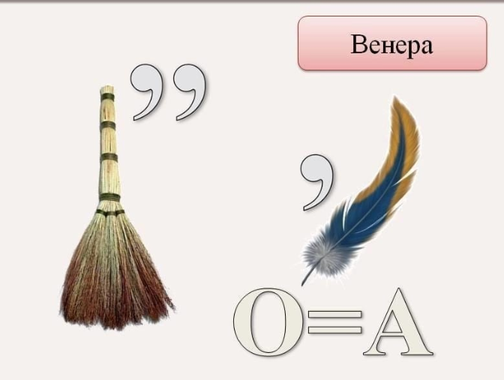 **О=А**

**Ответ: Венера**

**3.** 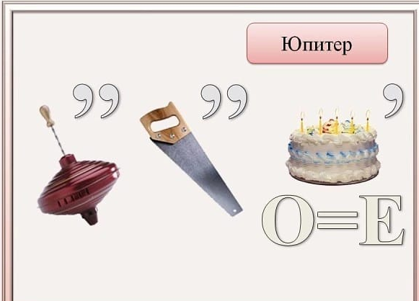

**Ответ: Юпитер**

**4.**

**У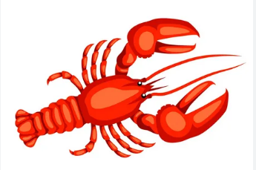 К=Н**

**Ответ: Уран**

**Ведущий:**

Мы немного отдохнем и примем участие в развлекательном конкурсе.

**Конкурс 3 «Обед»**

Ребята! Перед началом следующего конкурса «Обед» я немного расскажу вам о питании в космосе. В космосе проявляет себя невесомость. Налитый в тарелку суп собирается в комок, который плывет по кабине. Поэтому все продукты упаковывают в пакеты или наливают в тубы. Космонавты пищу выдавливают прямо в рот. И несколько слов о хлебе. Буханочки крошечные как конфеты ириски. Они хранятся в целлофановом пакетике и долго не черствеют.

Для конкурса прошу выйти по 3 человека из каждой команды. Каждой команде даются бутылочки с водой и с соской (по бутылочке каждому участнику). Нужно как можно быстрее выпить её. (Под хлопки зрителей)

**Конкурс 4 «Что мне известно о Гагарине?»** (за каждый правильный ответ 1балл)

**Ведущий:**

Две команды выстраиваются в 2 шеренги, первый в шеренге – капитан. По очереди по команде «Поехали» участник набивает мяч, обходя дистанцию вокруг стула, и передавая мяч следующему. Последний участник, подойдя с мячом к стулу, берет под ним задание. Задание – составить из букв, написанных вразброс, слово.

1.Составьте из букв название города в Смоленской области, где родился Юрий Гагарин (жтксаГ)

Ответ: Гжатск.

2.Название космического корабля, на котором Гагарин отправился в космос? (осовкт)

Ответ: Восток

3. Название космодрома, с которого Гагарин отправился в космос

(айБкроун)

Ответ: Байконур, знаменитый космодром в Казахстане.

4.Назовите марку машины, которую подарили Гагарину после удачного полета в космос. ( оавлг)

Ответ: Волга.

**Ведущий** : Верно, машина «Волга» черного цвета, с номерами 12-04 ЮАГ, что означает 12 апреля Юрий Алексеевич Гагарин.

5.Сколько было претендентов на первый полёт в космос? (ьадавдцт)

Ответ: двадцать

6.) Слова Гагарина : «Вряд ли стоит говорить о тех чувствах, которые я испытал, когда мне предложили совершить этот первый в истории полёт. Радость! Гордость! И….» (ечСтаьс)

Ответ: счастье

**Конкурс 5 «Байконур»** (оценивание – 0.5 балла)

Каждый участник получает скрученный лист в виде трубочки, подобие ракеты. Затем все становятся вдоль одной линии и «осуществляют запуск ракеты». По дальности запуска жюри определяет 3 участников - победителей с каждой команды. Затем эти же участники получают «ракеты» в 2 раза меньше. По дальности запуска снова определяем победителя. «Запуск ракеты» осуществляется при следующих словах «Один. Два. Три. Пуск»

**Конкурс 6 «Владимир Ляхов – наша гордость!»** (за каждый правильный ответ 1балл)

**Ведущий:**

Ребята! Этот конкурс о лётчике - космонавте, дважды Герое Советского Союза – Владимире Афанасьевиче Ляхове. Вам задают вопросы с тремя вариантами ответов. Время обсуждения в командах – пол-минуты. 1.Владимир Ляхов родился 20 июня 1941года в Ворошиловградской области в городе:

- Антрацит +

- Ровеньки

- Свердловск

2. Владимир Ляхов окончил Высшее авиационное училище в:

- Харькове +

-Ярославле

- Краснодаре

3. Каким видом спорта занимался будущий космонавт?

- баскетболом

- футболом +

- хоккеем

4.Имя Владимира Ляхова носит военно-патриотический центр в городе Темрюк…..

- Ростовской области

- Краснодарского края +

- Луганской Народной Республики

5. В 1979 году Ляхов первый раз отправился в космос с Валерием Рюминым в качестве командира космического корабля

-«Мир»   
 -«Союз»+   
 - «Восток»

6. Владимир Ляхов похоронен в …..

А) Антраците

Б) Астрахани

В) Подмосковье +

7. В каком городе установлен памятник Владимиру Ляхову?

А) в Свердловске

Б) в Антраците +

В) в Ровеньках

**Ведущий:**

Слово предоставляем жюри (выступление жюри, награждение команд грамотами)

Уважаемые ребята! Мы надеемся, что вам понравилась наша познавательно-развлекательная программа «В мире космоса!» и вы узнали много интересного о космосе, космонавтах и получили позитивные эмоции!

В конце мероприятия звучит песня «Трава у дома».